МБОУ МЕНДЕЛЕЕВСКАЯ ШКОЛА – САД

Социально – познавательный проект
«ДЕНЬ МАТЕРИ»

Воспитатель средней группы № 5
Гацина Юлия Вячеславовна

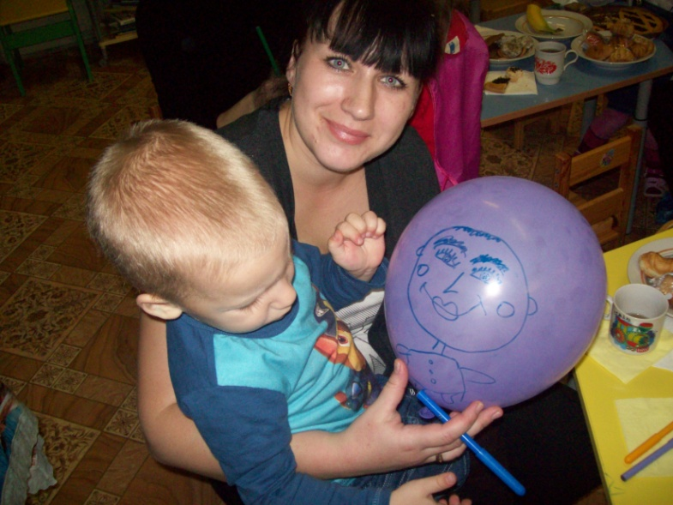
Менделеево
27 ноября 2017 г

Социально – познавательный проект «День Матери»
Вид по срокам: краткосрочный 20-37 ноября 2017г.
Участники проекта: дети, родители и сотрудники средней группы№5
Цель проекта: Познакомить детей группы с праздником «День Матери»
Задачи проекта:
1. Закрепить у детей понятие и ценность материнства, семьи
2. Сплотить в совместной деятельности детей, родителей и сотрудников группы 5
3. Провести праздник.
Этапы проведения проекта:
1. Подготовить подарки мамам
2. Подготовить стенгазету
3. Познакомить детей с художественными произведениями о маме
4. Презентация проекта – тематический досуг с родителями
5. Подведение итогов, анализ проекта.

МБОУ МЕНДЕЛЕЕВСКАЯ НАЧАЛЬНАЯ ШКОЛА-ДЕТСКИЙ САД
Мероприятие: День Матери
Цель данного праздника: поздравить мам с Днём Матери; обратить внимание на важность материнства в жизни женщины и общества; сплотить коллективы групп, родителей, детей и сотрудников; ближе узнать друг друга; научить родителей новым играм и конкурсам из программы М.И. Родиной «Кукляндия»; весело провести время и получить позитивные эмоции.
Дата проведения: 27 ноября 2017г.
Участники: дети и родители средней группы № 5
Подготовила и провела: воспитатель группы № 5 Гацина Юлия Вячеславовна.
Присутствовали: воспитатель Волкова Елена Владимировна; зам.зав. по УВР Писарева Наталья Николаевна; дети и родители группы № 5.
Подготовительный этап: Праздничному вечеру предшествовала подготовительная работа. Были собраны фотографии детей группы с мамами. Воспитателем Гациной Ю.В. была изготовлена стенгазета с использованием фотографий и стихов, посвящённая Дню Матери. Дети совместно с воспитателем Гациной Ю.В. изготовили подарки для мам. Было размещено объявление-афиша о празднике на стенде информации для родителей в группах и на сайте «Гацина.РФ». Воспитателем Гациной Ю.В. был написан сценарий праздника, подобраны игры, конкурсы и музыкальное сопровождение. Большая часть из которых была взята из программы М.И. Родиной «Кукляндия» СД диска «Мы танцуем и играем», а также атрибуты для игр и конкурсов. Родители подготовили сладости для чаепития.

Этап проведения мероприятия: Гости собрались в игровом помещении группы № 5, где были накрыты столы к чаепитию. Праздник был открыт стихами о маме в исполнении Гациной Ю.В. Под музыку дети и их мамы пили чай с угощением.
Далее началась развлекательно - игровая программа:
1. Танец «Тучка» (совместно детей и мам)
2. Игра с «блинами» (совместно)
3. Танец «Буги – вуги» (совместно)
4. Речевая игра с движениями «Едем к бабушке в деревню» (совместно)
5. Конкурс «Кто быстрее развесит бельё на верёвке»(мамины помощники) (дети)
6. Конкурс «Кто быстрее намотает верёвку на карандаш»(совместно)
7. Творческое задание для детей «Наряди маму» (дети)
8. Дефиле нарядных мам под композицию «Модница»
9. Творческое задание «Нарисуй портрет своего ребёнка на воздушном шаре» (мамы)
Праздник закончился стихами о маме в исполнении Гациной Ю.В.
Анализ: Праздник получился живым и интересным, насыщенным. Все запланированные моменты были осуществлены; поставленная цель достигнута.

